Evolutionary Algorithms – a2rl

André Filipe Frade Guerra

Outubro/2022

Conteúdo

Introdução 3

Classes e métodos 3

Exercício 1 5

Resultados exercício 1 6

Exercício 2 7

Resultados exercício 2 8

Exercício 3 9

Resultados exercício 3 11

Exercício 4 12

Resultados exercício 4 14

Conclusão 16

## Introdução

Neste relatório irá ser explicado resumidamente as classes criadas, funcionalidade dos métodos criados e por fim a execução e discussão dos resultados dos exercícios.

Este trabalho tem como objetivo implementar vários algoritmos que descobrem um padrão pré-definido/solução, e comparar o tempo e tentativas que cada um levou a processar até chegar à solução. Este padrão pode ter um tamanho variável e em cada posição terá uma cor que foi atribuída aleatoriamente.

## Classes e métodos

Para desenvolver os exercícios da segunda prática da disciplina de Introdução à Aprendizagem Automática foi desenvolvido um código em python usando o vsCode para realizar a mesma.



As seguintes classes foram criadas, sendo as 4 últimas auxiliares para as anteriores, que são os exercícios resolvidos.

Começando pela classe “Funcs.py”, contem métodos que são comuns nos exercícios:

Este método recebe um valor numérico que vai construir um array com o tamanho das patterns a serem testadas.

Ex: se receber valor 9, irá retornar um array = [1, 2, 4, 6, 8, …, 18], basta duplicar o valor que foi recebido para percebermos qual o tamanho da última pattern.

Neste método é retornada uma cor aleatória tendo em conta as cores possíveis que o são definidas no início do algoritmo, estas podem ir de 2 a 8 no máximo.

Este método retorna uma pattern aleatória tendo em conta o tamanho da pattern em questão “cols” e quantas cores foram definidas no início do algoritmo.

Este método retorna uma pattern com o tamanho definido, mas sem cores definidas.

Este método retorna o valor de uma pattern tendo em conta a solução. Se a pattern for de tamanho 15, esse será o valor mais alto que será retornado pois significa que é igual à solução.

Este método é o inverso do anterior, porque retorna 0 quando a pattern é igual a solução.

Este método recebe uma pattern, na qual será alterado numa das posições, aleatoriamente escolhida, por uma cor, também aleatoriamente escolhida.

Este método recebe um array com X patterns (tendo em conta o exercício 3 serão 30 patterns). Destas 30 patterns são escolhidas 2 aleatoriamente. Na primeira pattern é escolhida uma posição aleatória que irá receber uma cor da segunda pattern que também foi escolhida aleatoriamente.

## Exercício 1

Presente no ficheiro exer1.py, este ficheiro começa por declarar vários valores iniciais que definem o algoritmo, como quantas patterns vão ser testadas, runs por pattern, quantas cores, e o tempo máximo que o algoritmo pode correr (neste caso 3600 segundos o que corresponde a 1 hora).

De seguida, encontra-se o algoritmo implementado, que vai testar todas as patterns tendo em conta as runs que essa pattern deve ser testada. Para cada run é criada uma solução aleatória, que vai tentar ser descoberta criando-se uma pattern aleatória (linha 25). Na linha 28 e 29, encontra-se comentado os métodos que calculam a distância incremental e inversa, entre a solução e a pattern gerada. Esta pattern gerada aleatoriamente é sempre gerada até ser igual à solução definida.

No fim serão mostrados 2 gráficos com boxplots, que contêm as tentativas e os tempos necessários para descobrir cada pattern a ser testada.

### Resultados exercício 1

O exercício 1 foi inicializado para testar até à pattern de tamanho 16.

Nos gráficos apresentados, podemos observar os resultados das tentativas e os tempos que cada tamanho das patterns demoraram a chegar à solução. Tendo a última solução um tempo médio de aproximadamente 3 segundos e 70 000 tentativas para chegar a solução.

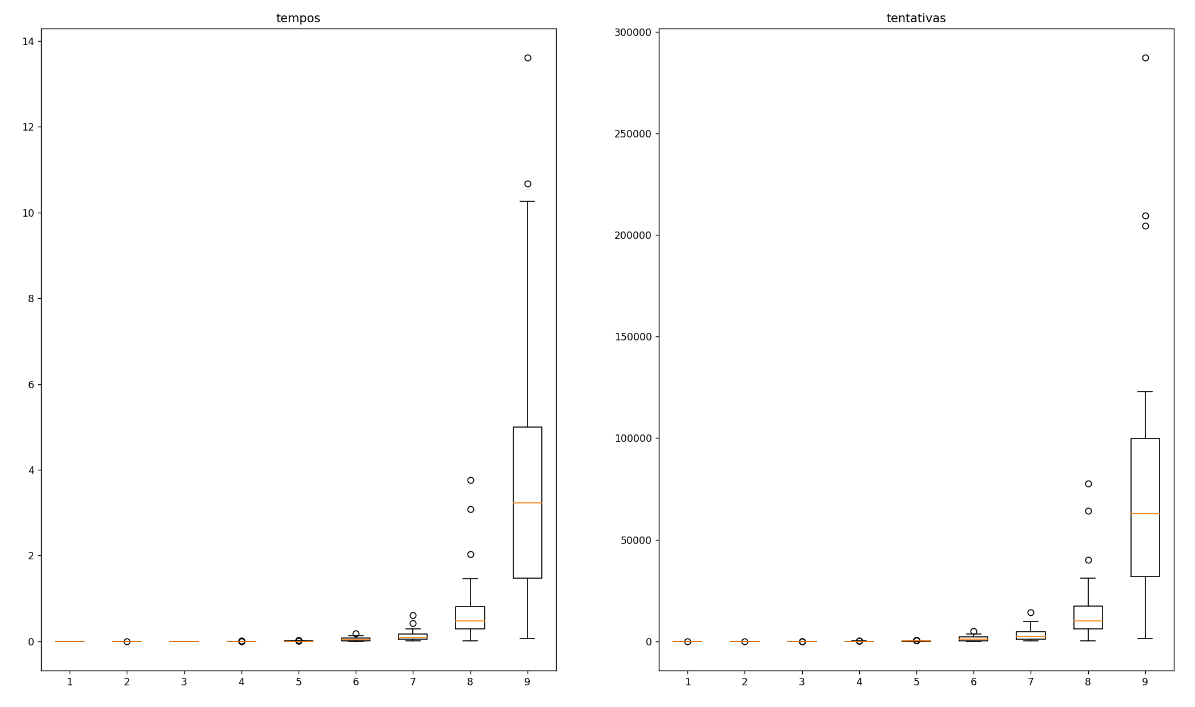

## Exercício 2

Presente no ficheiro exer2.py, este ficheiro começa por declarar vários valores iniciais que definem o algoritmo, como quantas patterns vão ser testadas, runs por pattern, quantas cores, e o tempo máximo que o algoritmo pode correr (neste caso 3600 segundos o que corresponde a 1 hora). E adicionalmente, comparado com o exercício 1, foi definido também quantas vezes o algoritmo pode alterar uma posição aleatória de uma pattern até que esta esteja mais próxima da solução “runsForFlipOneBit”, se não mesmo encontrar a solução.

Após a declaração e definição das variáveis, encontra-se o algoritmo que irá tentar descobrir a solução, alterando apenas uma posição de uma pattern regada aleatoriamente, que para quando o limite de tentativas de alterar uma posição foi alcançado “runsForFlipOneBit”, ou a solução foi encontrada. Quando a alteração de uma posição fica mais próxima da solução, esta é armazenada e utilizada na próxima iteração de alterar uma outra posição.

No fim serão mostrados 2 gráficos com boxplots, que contêm as tentativas e os tempos necessários para descobrir cada pattern a ser testada.

### Resultados exercício 2

Tendo em conta a velocidade com que o algoritmo chega a solução o tamanho das patterns a ser testado foi aumentado para 18 (1, 2, 4, 6, …, 36), sendo o 36 a pattern maior a ser testada.

Com os gráficos obtidos, podemos observar o tempo e as tentativas a aumentarem quando a pattern aumenta de tamanho, este algoritmo chega à solução com a pattern mais alta (pattern com 36 posições), num tempo médio de 0.005 segundos e 280 tentativas. Comparando como exercício 1, este é significativamente mais rápido, pois quando se altera uma das posições da pattern, esta só é guardada caso esteja mais próxima da solução.

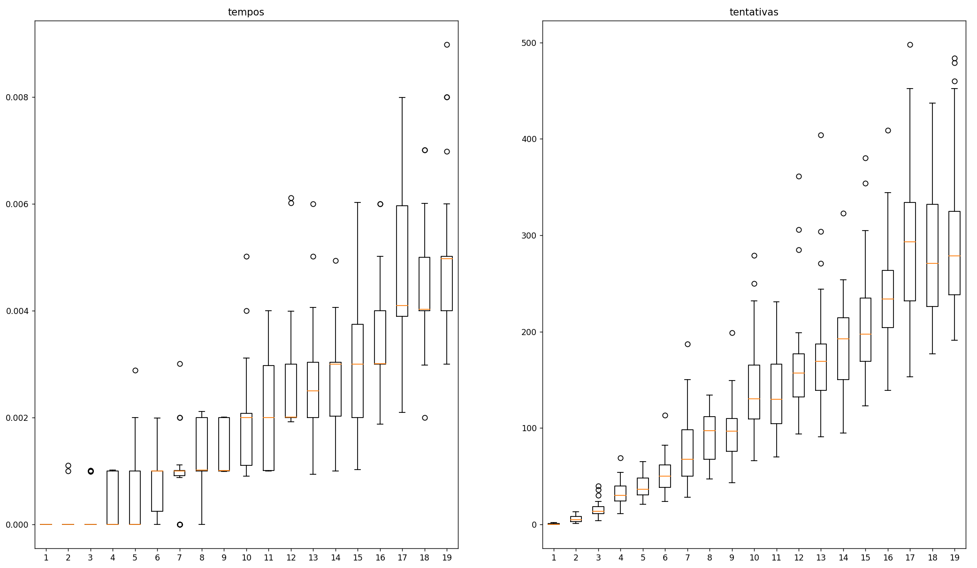

## Exercício 3

Presente no ficheiro exer3.py, este ficheiro começa por declarar vários valores iniciais que definem o algoritmo, como quantas patterns vão ser testadas, runs por pattern, quantas cores, e o tempo máximo que o algoritmo pode correr (neste caso 3600 segundos o que corresponde a 1 hora). E adicionalmente, comparado com o exercício 1, foi definido também o tamanho da população a ser gerado por cada pattern a ser testada “howManyPatternsPopulation”.

De seguida, encontra-se o algoritmo que tenta encontrar a solução, organizando a população das patterns geradas aleatoriamente pelo valor mais próximo da solução. A cada tentativa de descobrir a solução, o algoritmo escolhe as 30 melhores patterns, que de seguida são usadas para gerar 70 novas patterns alterando uma das posições aleatoriamente. Este processo volta a repetir-se selecionando novamente as melhores 30 patterns até que a solução seja encontrada. A solução é declarada quando a primeira posição da população de patterns é igual a solução, pois essa população de patterns está organizada da mais próxima até a mais longe da solução.

No fim serão mostrados 2 gráficos com boxplots, que contêm as tentativas e os tempos necessários para descobrir cada pattern a ser testada.

### Resultados exercício 3

No exercício 3, as variáveis de inicialização, permaneceram iguais às do exercício 2, mais a variável que define o tamanho da população a ser gerada, neste caso 100.

Com os gráficos seguintes, podemos concluir que apesar do tempo ter aumentado, as tentativas reduziram significativamente, o que no fim originou um algoritmo ainda mais rápido, comparado com os exercícios anteriores. Esta diminuição das tentativas, pode explicar-se, devido a este algoritmo guardar recursivamente as 30 melhores patterns em 100, e criar uma população fazendo a alteração de uma posição aleatória nessas 30 patterns, que também são escolhidas aleatoriamente.

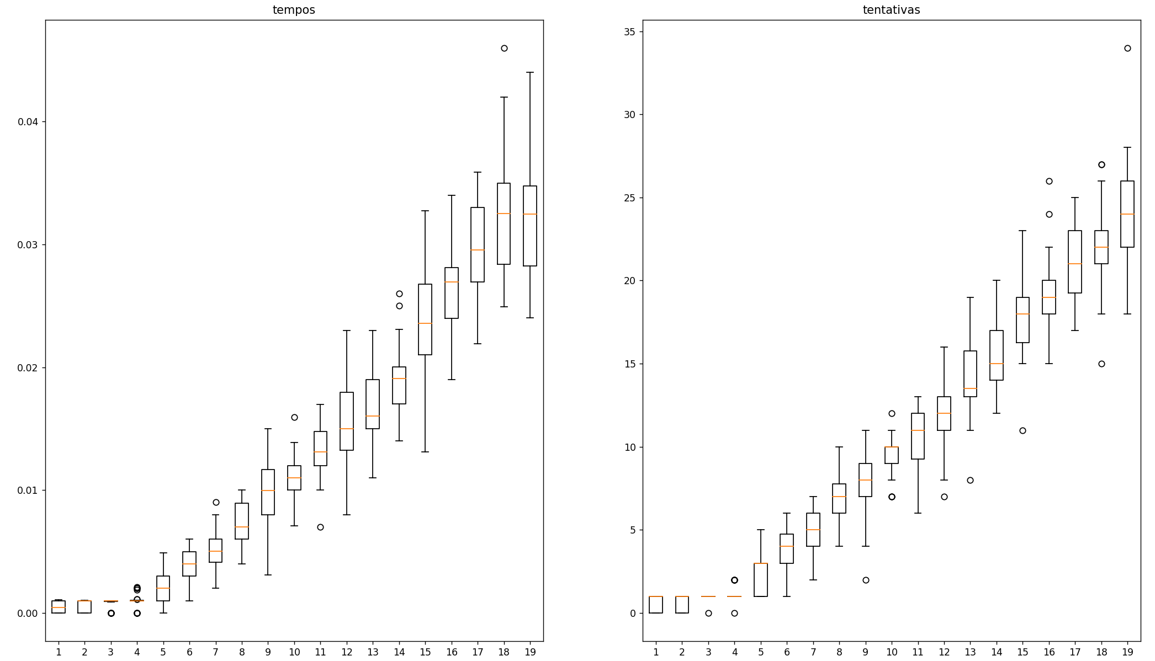

## Exercício 4

Presente no ficheiro exer4.py, este ficheiro começa por declarar vários valores iniciais que definem o algoritmo, como quantas patterns vão ser testadas, runs por pattern, quantas cores, e o tempo máximo que o algoritmo pode correr (neste caso 3600 segundos o que corresponde a 1 hora). Adicionalmente, comparado com o exercício 3, foram adicionadas 2 variáveis que definem a percentagem das melhores patterns presentes na população que irão gerar a próxima população, como também a percentagem das novas petterns a serem criadas, neste caso está definido escolher as melhores 30% da população, e criar 70% patterns (estas duas variáveis devem somar no total 1).Uma imagem com texto

De seguida, encontra-se o algoritmo que tenta encontrar a solução, e semelhante ao exercício 3, organiza a população das patterns geradas aleatoriamente pelo valor mais próximo da solução. A cada tentativa de descobrir a solução, o algoritmo escolhe as 30 melhores patterns, que de seguida são usadas para gerar 70 novas patterns.

Estas 70 novas patterns são geradas a partir da escolha aleatória de duas patterns das 30 melhores, substituído uma posição aleatória da primeira pela posição aleatória de segunda (ver descrição do método “CrossOver”).

Este processo volta a repetir-se selecionando novamente as melhores 30 patterns até que a solução seja encontrada. A solução é declarada quando a primeira posição da população de patterns é igual a solução, pois essa população de patterns está organizada da mais próxima até a mais longe da solução.

### Resultados exercício 4

No exercício 4, utilizando as variáveis de inicialização, permaneceram iguais ao exercício 3, com a adição de duas novas, a percentagem da população que deve ser guardada para criar a próxima geração (30% = 0.3), e a percentagem a ser criada (70% = 0.7).

Nos gráficos seguintes, podemos observar valores muito semelhantes ao exercício 3, mesmo o algoritmo sendo um pouco diferente do anterior. A semelhança entre o exercício anterior é a percentagem a ser usada para guardar e criar a população, 30% e 70% respetivamente, apesar de neste, as posições das patterns serem alteradas tendo em conta outra pattern também incluída nas 30% melhores.

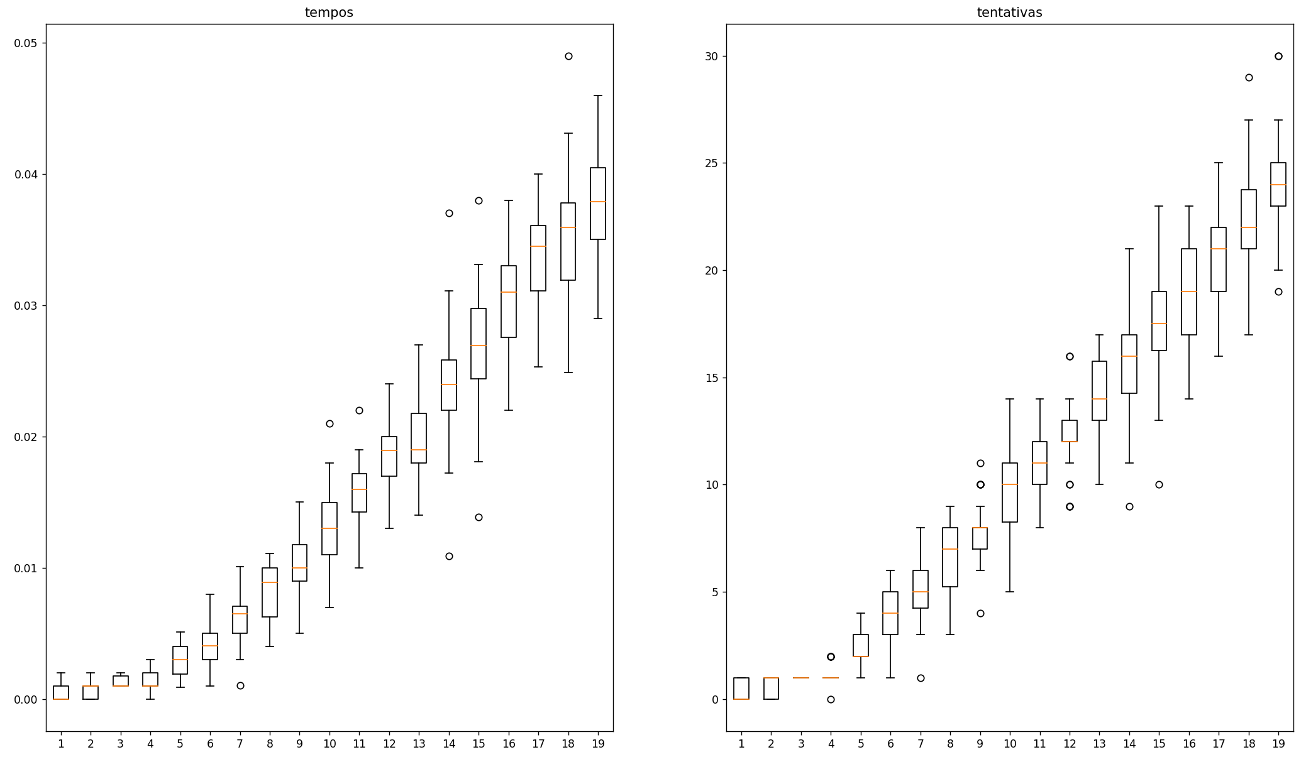

Para compararmos a percentagem de patterns guardadas e criadas, as variáveis de inicialização foram alteradas, de maneira que as patterns guardadas correspondem a 10%, e as criadas a 90%.

Depois da execução do algoritmo, podemos observar que guardando apenas as 10% mais próximas da solução, este converge para a solução em menos tempo e tentativas.

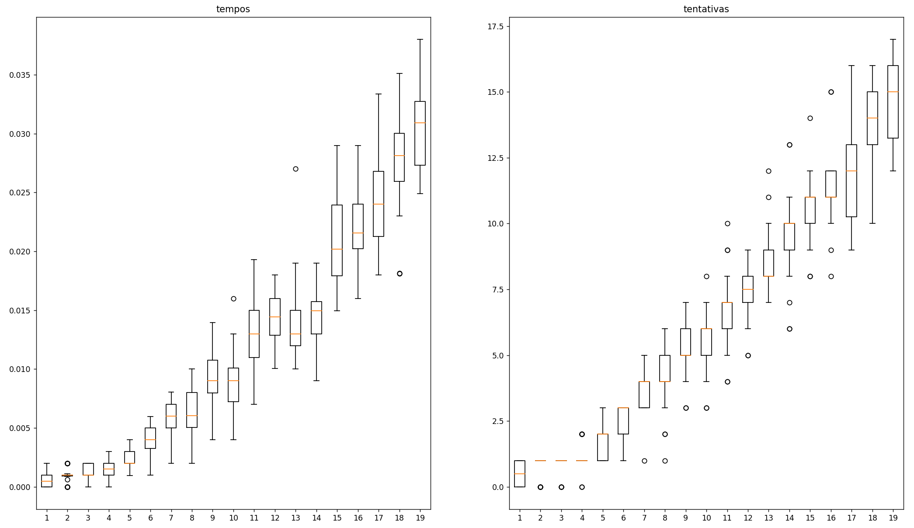

## Conclusão

Inicialmente o código foi feito para poder trabalhar com várias cores, assim sendo possível em cada posição da pattern poderem existir até 8 cores, os exercícios anteriores foram executados sempre apenas com 2 cores possíveis.

Para podermos observar mais facilmente a relação entre a quantidade de cores e a velocidade, foi criado um rating que vai ser calculado da seguinte forma:

rating = (média dos tempos * 500) + média das tentativas



|  |  |  |  |
| --- | --- | --- | --- |
|  | 2 cores | 3 cores | 4 cores |
| Exercício 1 | 10421 | 10674 | --- |
| Exercício 2 | 134 | 201 | 266 |
| Exercício 3 | 16 | 27 | 38 |
| Exercício 4 30% | 16 | 28 | --- |
| Exercício 4 10% | 11 | 19 | --- |

Os dados não apresentados na tabela (---), são devido ao tempo elevado que o exercício 1 leva a chegar à solução com 4 cores, e devido a uma falha que pode estar a acontecer no exercício 4.

Esta falha pode ser explicada porque no exercício 4, a criação da população das patterns pode não conter uma das cores da solução, e também, como as novas patterns são geradas a partir das 10% ou 30% melhores, essas podem também não conter a cor, criando gerações sem a cor necessária para a solução. Ao contrário do exercício 3 em que a posição da pattern é alterada para uma cor aleatória das possíveis.

Assim, podemos concluir, que para um elevado número de cores o exercício 3 é mais indicado. Não apresenta falhas independentemente da quantidade de cores, como também, apresenta um rating inferior aos restantes exercícios 1 e 2.